Hygeia（海吉亚）天基医疗监护计划
——基于传感器网络的远程医疗监护系统
详细设计说明书（GB856T——88）

编写部门：Hygeia项目小组
编写人：Hygeia项目小组全体成员
审核人：黄永卿
审核日期：2008年11月28日

指导老师：谢新华老师
日期：xxxx年xx月xx日

目录
1引言 3
1.1编写目的 3
1.2背景 3
1.3定义 3
1.4参考资料 3
2系统的结构 4
2.1系统数据流图 4
3 系统包图 6
3.1 系统包图 6
3.2 系统类图 6
4感测系统（信号端节点）的设计说明 7
4.1模块描述 7
4.2功能 8
4.3流程逻辑 10
4.3.1 序列图 10
4.3.2 活动图 10
4.4 类说明 11
4.5硬件接口设计 13
4.6注释设计 14
4.7测试计划 14
4.8尚未解决的问题 14
5医疗监护中心的设计说明 15
5.1模块描述 15
5.2功能 15
5.3逻辑结构 17
5.3.1 序列图 17
5.3.2 活动图 17
5.4类说明 19
5.5硬件接口设计 21
5.6注释设计 21
5.7测试计划 21
5.8尚未解决的问题 22
6通信传递系统的设计说明 22
6.1模块描述 22
6.2功能 22
6.3逻辑结构 23
6.4硬件接口设计 24
6.5注释设计 24
6.6测试计划 25
6.7尚未解决的问题 25
7系统数据结构设计 25
7.1逻辑结构设计要点 25
7.2物理结构设计要点 26
7.3数据结构与程序的关系 27

1引言

1.1编写目的
本项目开发计划预期开发一种基于无线传感器网络技术的嵌入式远程医疗监护系统统。
远程医疗监护系统可以对病人的一些生理信号数据（例如体温、心跳等）进行采集。在医院内部，在医生的指导下，由病人本人使用此远程医疗监护系统对病人进行监护，实时监测病人的一些生理指标。在基于传感器网络的远程医疗监护系统中，监护病人节点以自组织形式构成网络，通过移动端SunSPOT将监测数据传到SunSPOT基站，再由SunSPOT基站将整个区域内的数据通过通信网络将病人的生理和医学信号传送到监护中心进行分析，然后由医生根据实时情况做出正确的诊断和合理的治疗方法。这样使得人们可通过应用计算机技术和现代通信，实现个人与医院间的医学信息的远程传输和监控，远程会诊、医疗急救、远程医疗教育与交流等，从此提高对病人诊断的准确性和便利性。
预期读者是全组的Developers。

1.2背景
- 项目名称：远程医疗监护系统；
- 任务提出者：黄永卿
- 开发者：黄永卿、张海晶、杨德杰、张龚、于姣睿、刘澍
- 用户：在院病人及远程病人；
- 实现该软件的计算机网络：无线局域网+Internet；
- 该软件系统同其他系统或其他机构的基本的相互来往关系：基于开源得出sunspot开发平台

1.3定义

1.4参考资料

2系统的结构

2.1系统数据流图

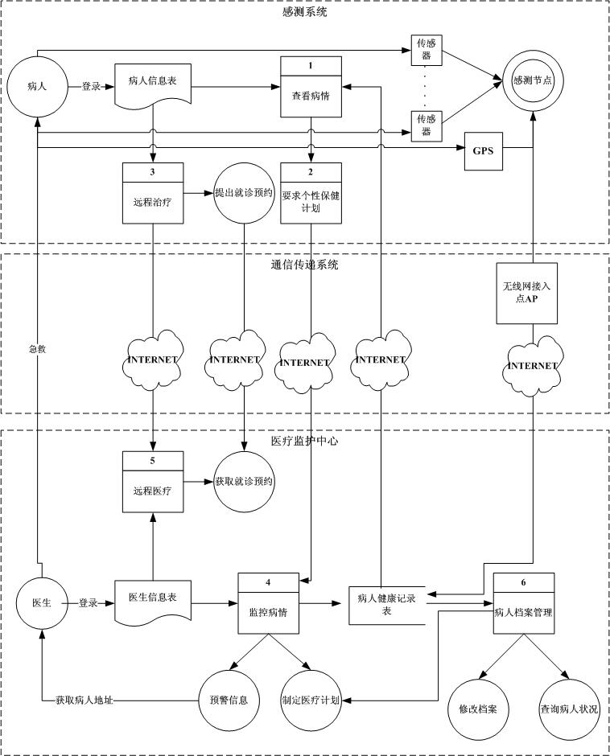

3 系统包图

3.1 系统包图
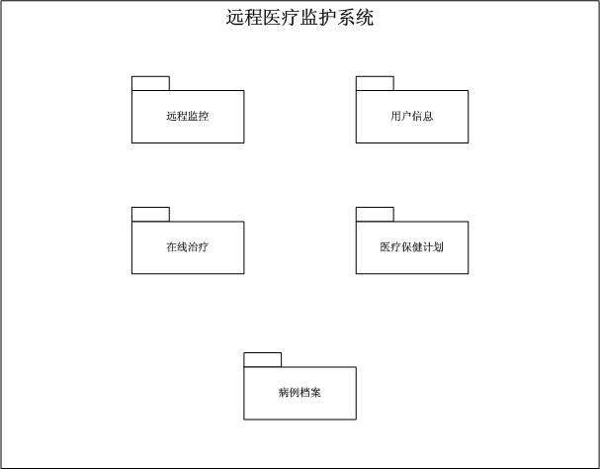

3.2 系统类图
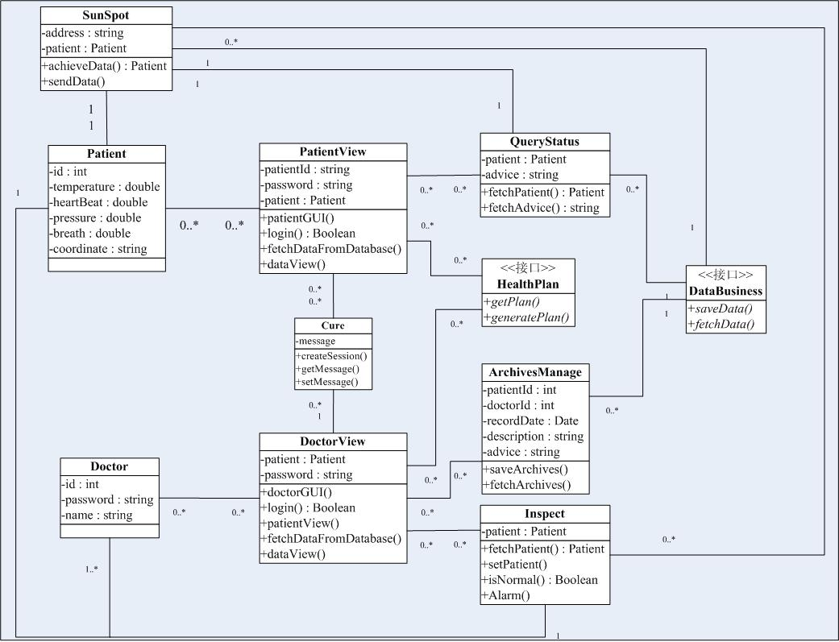

4感测系统（信号端节点）的设计说明

4.1模块描述
远程医疗仪器感测系统作用是采集用户的身体状态资料，作为网络化实时生理监视医疗器具，远程监护系统是一种稳定、可靠，有一定的自检功能，操作简单的系统。同时从病人的安全角度考虑，我们使用的也是成熟、可靠的技术，并且能和现成的系统兼容并共享数据，并可根据需要进行扩展

4.2功能
感测节点获取生理指标
Input | 人体体温： 模拟信号  人体心率：模拟信号  人体血压：模拟信号  人体呼吸：模拟信号  地理位置：模拟信号
Process | 通过节点上的各类传感器，将各种生理指标转化为数字信号；通过GPS装置将地理位置转化为数字信号
Output | 获取成功后将数据暂存与节点系统中

感测节点发送生理指标
Input | 人体体温： 数字信号  人体心率：数字信号  人体血压：数字信号  人体呼吸：数字信号  地理位置：数字信号
Process | 通过sunspot的无线通信系统将数据发出
Output | 暂无。  但病人登入监护系统的生理指标查询时，更新后的数据库自然会显示该病人的相关生理指标。

病人查询生理指标
Input | 病人号：Number
Process | 根据Patient表，查找病人的信息是否在里面存在。
Output | 存在：调出该病人的当前各项生理指标  不存在：不存在当前病人

病人进行远程治疗
Input | 病人号：Number  医生号：NUmber
Process | 为病人客户端和医生监护端建立连接会话，进行远程就诊
Output | 会话连接成功，可以进行会话就诊

病人提出保健计划
Input | 病人号：Number  病情描述:String
Process | 根据Patient表，查找病人病历档案，结合病人的病情描述，结合医疗保健领域的相关信息，通过医学上公认的计算方法得出用户的健康分析结果。
Output | 给出一个合理的保健计划

病人预约治疗
Input | 病人号：Number  医生号：NUmber
Process | 病人进入等待队列，按先来先服务的方式，结合医生的时间安排，制定治疗时间
Output | 给出一个合理治疗时间

4.3流程逻辑

4.3.1 序列图
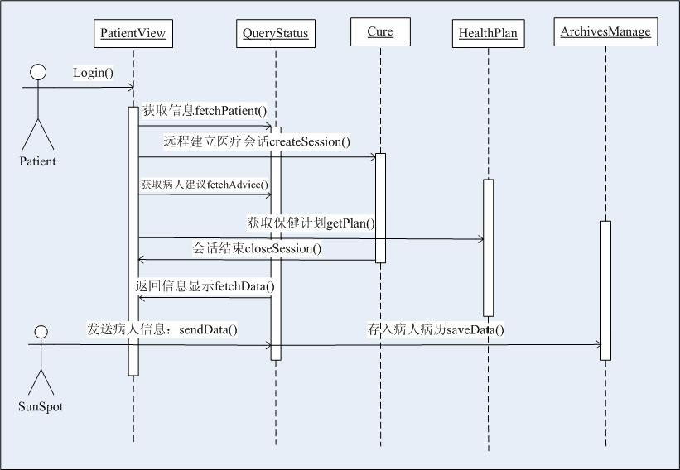

4.3.2 活动图

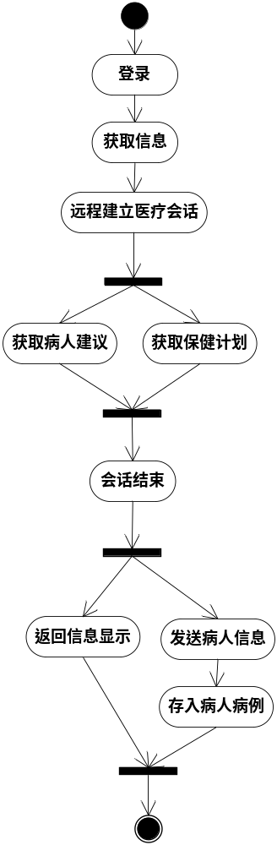

4.4 类说明

类名：PatientView
属性字段：
属性 | 描述 | 实现
patientId | 病人的登陆id
password | 登陆密码
patient | 病人对象，封装病人信息 | QueryStatus.fetchPatient()
方法描述：
方法名称 | 描述 | 实现
patientGUI | 病人客户端界面
login | 病人登陆
fetchData | 获取自身的生理信息和一些医生建议
dataView | 自身生理信息实时显示界面

类名：Cure
属性字段：
属性 | 描述 | 实现
Message | 病人与医生的交流信息
方法描述：
方法名称 | 描述 | 实现
CreateSession | 与医生建立会话交流
sendMessage | 病人发送消息给医生
getMessage | 获取医生发送的消息

类名：QureyStatus
属性字段：
属性 | 描述 | 实现
patient | 病人的一些信息 | fetchPatient()
advice | 医生对病人的建议信息 | fetchAdvice()
方法描述：
方法名称 | 描述 | 实现
fetchPatient | 从数据获取病人信息
fetchAdvice() | 病人获取医生针对自己的病情提出的建议信息

类名（接口）：HeathPlan

属性字段：
属性 | 描述 | 实现
plan | 病人自身的健康计划 | generatePlan（）

方法描述：
方法名称 | 描述 | 实现
getPlan | 获取病人自身的健康计划
generatePlan | 医生针对特定的病人制定健康计划

4.5硬件接口设计
基本节点模块设计为便携式背心，采用无线传感器架构(sun spot 无线传感器组件，具体技术参数如下)。基于sun spot无线传感器技术，Sunspot的数据传感器引线内部集成，干扰小，安装方便，不会对患者的行动和休息带来太多的不便。

基本节点物理共分三部分：
- 传感器部分：有温度，加速度，观点传感器等组成，如图1-5
- 主机部分：有信号调理电路，先进的嵌入式高速低功耗系统。集成了RF收发器，组成无线网络数据通信。
- 电源部分：有DC/DC转换电路，电池管理电路，充电锂电池组成
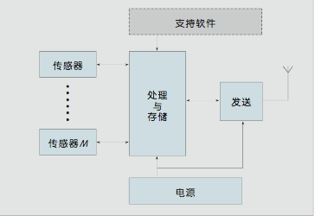

详细接口说明:
散列端spot:
无线电接口：频率为 2.4GHz 集成天线。型号TI CC2420，采用 IEEE 802.15.4 标准。
功率控制：8 位微型控制器 Atmel Atmega88。
通用计算接口：核心传感器：ARM920T 32 位180MHz
内/外存储接口：512KB RAM/ 4MB ROM
数据输入/输出：USB/RS232串口
数字扩展接口：5 个通用 I/O 插脚和 4 个高电流输出插脚
6 个 ADC 可读取的模拟输入端口
集成传感器：1个 3 轴加速度传感器（两个设置范围：2G 或 6G）
1 个温度传感器
1 个光传感器
集成传感器数据接口：数字信号。
集成控制器件：2 个短暂开关
集成显示器件：8 个三色 LED 灯。
编程接口：JAVA/J2ME
运行环境接口：Squawk VM，支持 CLDC 1.1 和 MIDP 1.0。
电源：3.7V、750 mAh 的锂充电电池，USB充电。
GPS：
接收机：并行12通道
数据更新率：1次/秒，连续
接口定义：NMEA0183和RTCM 104
电源：AA x2。
温度传感器：
探头：Pt-100
数据：电压/电流/阻值
心率传感器：
数据输出：模拟/数字信号。
血压传感器：
数据输出：模拟/数字信号。

4.6注释设计
在本程序中的注释，应该：
- 加在模块首部；
- 加在各分枝点处；
- 对各变量的功能、范围、缺省条件等加注释；
- 对使用的逻辑加注释。

4.7测试计划
详见测试文档。

4.8尚未解决的问题
暂无。

5医疗监护中心的设计说明

5.1模块描述
医疗监护中心作用是通过将网络传来的病人各项生理指标对比显示，由专业医疗人员对数据进行统计观察，出现紧急情况时，通过病人定位，迅速发现病人并及时进行治疗。

5.2功能
显示病人生理信息：
Input | 人体体温：Double  人体心率：Double  人体血压：Double  人体呼吸：Double  地理位置：String
Process | 通过互联网获取病人的生理指标：  1.获取数据包，按格式解包得到各项数据。  2.创建一条记录包括以上各项指标以及录入日期。  3.将该记录以实时曲线的形式对比显示
output | 实时显示病人各项生理指标

建立病人病历库：
Input | 人体体温：Double  人体心率：Double  人体血压：Double  人体呼吸：Double
Process | 根据输入内容更新数据库：  1.创建病人的档案库  2.检验输入信息是否符合格式要求。  3.将数据写入各个病人的档案库
output | 后台自动完成，可点击相关菜单进入显示

病人预警：
Input | 人体体温： Double  人体心率：Double  人体血压：Double  人体呼吸：Double  地理位置：String
Process | 对获取的病人生理指标进行相应处理：  1. 制定相关生理指标预警阀值  2. 获取病人生理指标。  3. 将数据进行对比处理分析，发现异常尽心警报
output | 进过分析后的生理指标一旦超过阀值，出现异常：  - 系统警报，通知医生  - 发送信息通知病人，予以注意

病人病况查询：
Input | 病人病号
Process | 根据输入内容查询：  1. 登录系统  2. 检验输入信息是否符合格式要求。  3. 在相应的病人档案库中查找出相应的记录
output | 显示当前各项生理指标

病人档案信息维护：
Input | 病人病号
Process | 根据输入内容更新数据库：  1.检验输入信息是否符合格式要求。  2.根据病号在数据库中查找出相应记录  3.对信息做出修改（删除，更新等），或提取信息在网上发布，并将修改日期置为当前日期。
output | 录入成功：弹出窗口提示操作成功  录入失败：弹出窗口提示录入失败，并提示原因：1.属性格式输入错误 2.输入内容不全。允许重新输入

5.3逻辑结构

5.3.1 序列图
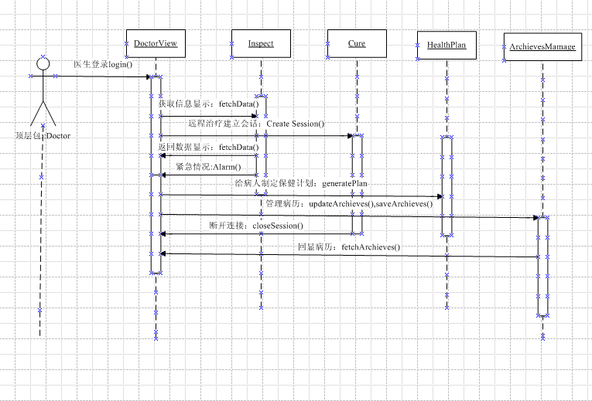

5.3.2 活动图

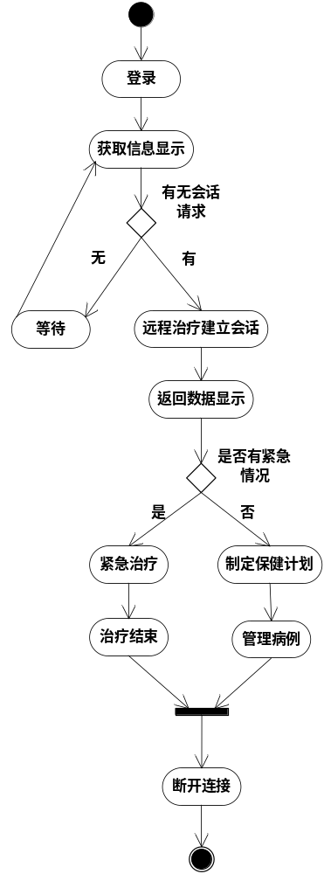

5.4类说明

类名: Doctor
属性字段:
属性 | 描述 | 实现
id | 唯一标示医生
password
name

方法描述：
方法名称 | 描述 | 实现
Login(int ID,String password) | 医生登录系统

类名: DoctorView
属性字段:
属性 | 描述 | 实现
无

方法描述：
方法名称 | 描述 | 实现
CheckUser(int ID,string password) | 验证用户
FetchData (int patientID) | 获取病人数据操作
CreateSession(int patientID) | 与病人远程治疗
GeneratePlan(int patientID) | 制定病人医疗计划
UpdateArchives(int patientID) | 管理病人档案

类名: Inspect
属性字段:
属性 | 描述 | 实现
PatientID | 病人号，用于查找病人

方法描述：
方法名称 | 描述 | 实现
GetPatient(int PatientID) | 返回病人数据
Alarm() | 病人异常，进行警报
IsNormal() | 判断病人是否正常

类名: Cure
属性字段:
属性 | 描述 | 实现
PatientID | 病人号
DoctorId | 医生号

方法描述：
方法名称 | 描述 | 实现
ConnectSession(int PatientID,int DoctorId) | 建立会话，进行远程治疗

类名: HeathPlan
属性字段:
属性 | 描述 | 实现
PatientID | 病人号
DoctorId | 医生号

方法描述：
方法名称 | 描述 | 实现
GeneratePlan(int PatientID,int DoctorId) | 生成保健计划
Alarm() | 病人异常，进行警报
IsNormal() | 判断病人是否正常

类名: ArchievesManage
属性字段:
属性 | 描述 | 实现
PatientID | 病人号
DoctorId | 医生号
RecordDate | 档案建立日期
Discription | 档案描述

方法描述：
方法名称 | 描述 | 实现
UpdateArchieves (int ID,string password) | 更新病人档案
FetchArchieves (int patientID) | 获取病人档案

5.5硬件接口设计
无

5.6注释设计
在本程序中的注释，应该：
- 加在模块首部；
- 加在各分枝点处；
- 对各变量的功能、范围、缺省条件等加注释；
- 对使用的逻辑加注释。

5.7测试计划
详见测试文档。

5.8尚未解决的问题
暂无。

6通信传递系统的设计说明

6.1模块描述
通信传递系统作用通过无线通信技术将整个区域内的数据传送到医疗监控中心进行管理，该系统由监护基站和传感器节点构成一个微型监护网络；传感器节点对使用者的各项生命指标进行数据采集，通过无线通信方式将数据发送至监护基站，并由该基站将数据传输至所连接的PC机，通过Internet网络可以将数据传输至远程医疗监护中心。

6.2功能
躯域传感网络：

躯域传感网络，它位于系统的第一层，它的作用范围为人体，是一个微型无线网络．它负责实现人体生理信号获取、分析与处理．通过它，系统的感测节点之间以及它们与外部网络之间，可互联并进行数据交换．有了它，人体生命体征信号如心电图(ECG)、血压、心跳速率和血氧饱和度(Sp02)等都可通过附着在人体身上的传感器系统采集到节点（spot散列端）．
这些采集到的人体生理数据及信息在节点（spot散列端）经过处理，汇聚和封装等过程，通过无线自组网方式(SPOT无线网络协议)，传与基站端实现通信。
通过编程和设置，对电源和工作方式，以优化达到减少通信量和降低能耗目的．

个人服务网

系统第二层是由安置在家庭或社区里的各个基站组成的个人服务网，在社区或医院架设无线传感器网络基站（SPOT基站端）形成蜂窝状网络，这些无线传感器网络基站和被测人群自身所带的生物传感器主节点组成了一个SPOT平台专属无线网络（符合IEEE802.15.4规范）的无线传感器网络。
同时，对于远程用户，在医院或社区中安装互联网接入点AP(Access Point)，在社区内形成Internet/Intranet，无线传感器网络基站（SPOT基站端）系统通过串口接连AP，AP对串口数据的获取，再对数据作TCP/IP、UDP，Http等协议的格式封装，实现躯域传感网络的数据在互联网上的传输链路，最后送达护理监控中心．

医疗服务网
第三层是医疗服务网层，数据经过中间层个人服务网中的一个网关代理节点Gateway及互联网，护理中心通过TCP/IP、UDP，Http等协议，对数据获取和解析，数据流入护理监护中心的数据库，系统依据数据建立个人档案，同时护理中心提供社区保健监护服务，包括接入医院的紧急救护系统及第三方的医疗保健服务体系(如短信通知平台)等，通过对数据的实时处理，对不同情形作出响应。
应急单位通过对GPS数据串（NMEA0183格式）的解析，完成对监护对象的定位，完成应急救助工作。
系统根据数据为用户定制“健康计划”（healthy plan），通过互联网设备与护理对象完成交流活动。
护理对象通过互联网设备完成对个人健康数据记录查询，“健康计划”（healthy plan），以及与护理医师的交流。
护理医生从第一层开始，通过第二层的个人服务网到第三层的医疗服务网，构成了一个完整的从数据采集、汇聚、转发、处理到信息反馈等过程，从而达到对社区内特殊人群进行医疗监控之目的．

6.3逻辑结构
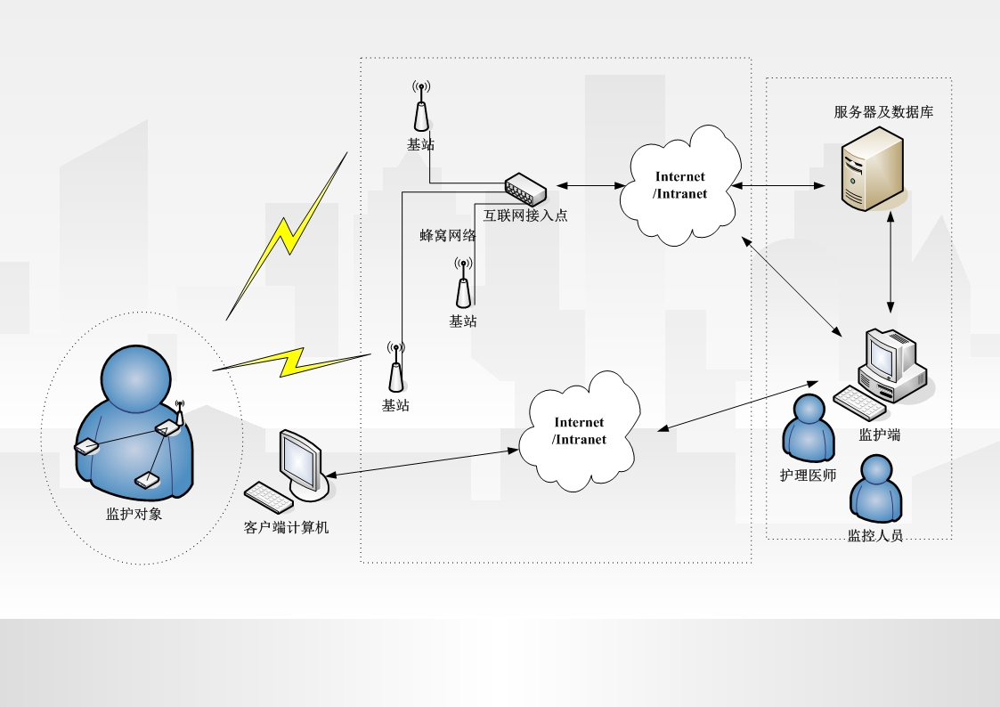

6.4硬件接口设计
参见上图。
1、躯域传感网络：
GPS：
数据接口：数据格式：NMEA0183和RTCM 104。
硬件格式：RS-232/COM。
温度传感器：
数据格式：模拟
数据接口：电压/电流/阻值。
心率传感器：
数据：模拟/数字信号。
血压传感器：
数据：模拟/数字信号。
Spot集成传感器：
数据接口：spot数据协议。
Spot散列端无线网络数据接口：IEEE802.15.4标准，
RadiogramConnection类/ Datagram。

2、个人服务网：
Spot基站
无线网络数据接口：IEEE802.15.4标准，
RadiogramConnection类/ Datagram。
外部I/O：USB/ RS-232/ COM
数字数据流。
互联网接入点：
输入接口：USB/ RS-232/ COM
数字数据流。
网络数据协议：TCP/IP或UDP协议，HTTP协议。

3、医疗服务网
互联网接入设备：
网络数据协议：TCP/IP或UDP协议，HTTP协议。

6.5注释设计
在本程序中的注释，应该：
- 加在模块首部；
- 加在各分枝点处；
- 对各变量的功能、范围、缺省条件等加注释；
- 对使用的逻辑加注释。

6.6测试计划
详见测试文档。

6.7尚未解决的问题
暂无。

7系统数据结构设计

7.1逻辑结构设计要点
表一：patient
说明：此表为病人的登记记录，通过此表可以查看病人的一些详情
字段 | 类型 | 说明
patient_id | number | 此字段作为这张表的主键，标识每个病人，并且凭借此来登陆客户端。不能为空
spot_addr | Varchar(100) | 此字段用来记录位病人配备的sunspot的唯一地址，不能为空
name | Varchar(100) | 病人的姓名
password | Varchar(25) | 病人登陆客户端所输入的密码，不能为空
home_addr | Varchar(100) | 病人的住址
contact | Varchar(50) | 病人的联系方式

表二：doctor
说明：医生的一些基本信息
字段 | 类型 | 说明
doctor_id | number | 此字段作为这张表的主键，标识每个医生，并且凭借此来登陆客户端。不能为空
name | Varchar(100) | 医生的姓名
password | Varchar(25) | 医生登陆客户端所输入的密码，不能为空
profession | Varchar(100) | 医生的职称

表三：immediate_data
说明：此表用来暂时存放病人的一些实时数据
字段 | 类型 | 说明
patient_id | number | 病人的id,作为外键，与patient表相联系
temperature | Number(4,2) | 病人的体温
heartbeat | Number(6,2) | 病人的心率
blood_pressure | Number(6,2) | 病人的血压
breath | Number(6,2) | 病人的呼吸
coordinate | Varchar(50) | 病人所处地域的坐标，用来定位病人的位置

表四：case_history
说明：此表用来暂时存放病人的病历
字段 | 类型 | 说明
patient_id | number | 病人的id,作为外键，与patient表相联系
doctor_id | number | 提出建议的医生id，作为外键，与doctor表相联系
record_date | Date | 记录日期
description | Varchar(500) | 病人病况的描述
advice | Varchar(500) | 医生对病人提出建议

7.2物理结构设计要点
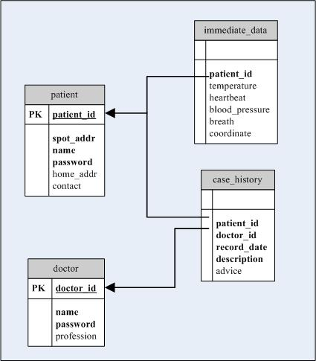

7.3数据结构与程序的关系
- 在病人客户端，病人可以通过网络从医院数据库case_history表中读取自己的病历以及一些医生针对自己的病情所提出建议
- 在服务器端，将获取到的病人的实时情况存入数据库immediate_data表中
- 医生客户端可以编辑将病人的病历情况和建议，存入数据库case_history表中。
- 病人和医生登陆客户端需要用到密码，这些信息都存储在相应的基本信息的表中。在登陆的时候系统需要在patient（doctor）表中查询，进行用户验证

